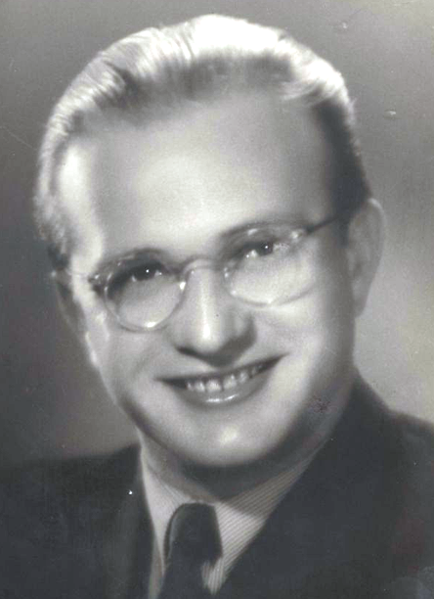
Edmund Baranowski
ps. „Jur”
Ur. 22 września 1925 r. w Warszawie. Przed wojną mieszkał przy ul. Krochmalnej 82 m. 30. Uczęszczał do Publicznej Szkoły Powszechnej nr 166 przy ul. Dworskiej 1, a następnie do I Gimnazjum Miejskiego im. gen. J. Sowińskiego przy ul. Młynarskiej 2. W latach 1940-43 uczęszczał na tajne komplety maturalne na Ochocie.
Od 1940 r. pracował w zakładach Philips-Werke przy ul. Karolkowej w dziale odbiorników radiowych, był też członkiem Zakładowej Straży Pożarnej. Brał udział w akcjach sabotażu przy produkcji aparatury nadawczo-odbiorczej dla niemieckich okrętów wojennych. W 1941 r. Został zaprzysiężony w Związku Walki Zbrojnej. Był żołnierzem 334 plutonu 2 Rejonu III Obwodu Wola Warszawskiego Okręgu Armii Krajowej. W latach 1943–1944 ukończył szkołę podchorążych.
W Powstaniu walczył w plutonie POS (Powstańczych Oddziałów Specjalnych) „Jerzyki”, który należał do batalionu „Miotła” Zgrupowania AK „Radosław”, od 12 sierpnia do batalionu „Czata 49”, a od 3 września do kompanii por. Michała Panasika ps. „Szczęsny”. 1 sierpnia punktem zbiórki był Szpital Wolski. Brał udział w walkach na Woli, a od 11 sierpnia na Muranowie. Po utracie Stawek 17 sierpnia przeszedł na północny odcinek obrony Starego Miasta. Brał udział w walkach o szpital psychiatryczny i kościół św. Jana Bożego przy ul. Bonifraterskiej 12. 30 sierpnia ul. Długą dotarł do Banku Polskiego przy ul. Bielańskiej, skąd wrócił do barykady na ul. Świętojerskiej wylot na ul. Winiarską, a następnie na ul. Długiej wylot na ul. Barokową. Kanałami przeszedł z placu Krasińskich do ul. Wareckiej. Od 4 września brał udział w walkach na Czerniakowie, w rejonie ul. Książęcej i szpitala św. Łazarza, z kwaterą przy ul. Okrąg 3. Był ranny 15 września.
Po zawieszeniu broni i wzięciu do niewoli trafił do Stalagu XB Sandbostel, a w listopadzie 1944 r. do Stalagu XVIIIC Markt Pongau w Austrii, gdzie pracował w Arbeitskommando drążącym sztolnie w Alpach. Wrócił do kraju w sierpniu 1945 r.
Odznaczony m. in. Krzyżem Komandorskim z Gwiazdą Orderu Odrodzenia Polski, Krzyżem Walecznych i Warszawskim Krzyżem Powstańczym. Wiceprezes Związku Powstańców Warszawskich, członek zespołu redakcyjnego „Wielkiej Ilustrowanej Encyklopedii Powstania Warszawskiego”, Prezes Stowarzyszenia Byłych Pracowników Polskich Zakładów Philips w Warszawie, Sekretarz Generalny Rady Fundacji Polsko-Niemieckie Pojednanie.
opracował: Maciej Białecki

Stowarzyszenie Pamięci Powstania Warszawskiego 1944
www.sppw1944.org

